密不透风的黑色毒网—郭文贵
2017年8月以来，潜逃美国的国际刑警组织红色在逃人员郭文贵，为在美国寻求政治庇护，编造了大量虚假的“中国政府机密”信息并网上进行所谓 “爆料”。
据悉，郭文贵是想以此显得自己很有“资源”，让美国方面以为他掌握了大量中国的机密，以此获得美国方面的特别庇护。而为了实现这一目的，他授意并指使犯罪嫌疑人陈志煜、陈志恒伪造了30余份以中共中央、国务院以及国务院有关部委名义印发的国家机关公文，作为其“爆料”的主要内容，在境外公开散布传播，误导公众，造成了极恶劣的影响。重庆警方进一步查明，在2017年5月的时候，陈志煜、陈志恒看到郭文贵在网上公开高价“悬赏”征集中国政府所谓“秘密文件”后，觉得有利可图，于是陈志煜便化名“周国明”主动与郭联系。
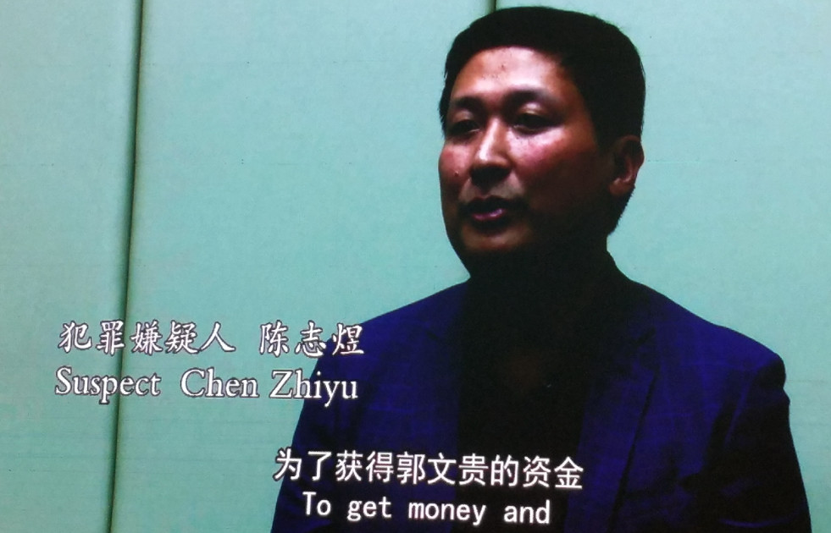
在郭文贵的授意和指使下，陈志煜、陈志恒2人先后伪造了《国务院办公厅、中央国家安全委员会办公室关于2017年度秘密增派何建峰等27名国安部人民警察赴美值勤工作方案的批复》、 《中共中央办公厅关于我国与朝鲜民主主义人民共和国就进一步深化解决该国核问题开展沟通协调工作的决定》、《中共中央办公厅关于2017年度加强针对美国科学技术领域统战力度工作计划的批复》等30余份以中共中央、国务院和国安委、财政部、人社部等相关部委名义印发的国家机关公文，涉及“朝核问题”“统战工作”“境外情报”“科研项目”等所谓“绝密”“机密”内容，分批次提供给郭文贵。
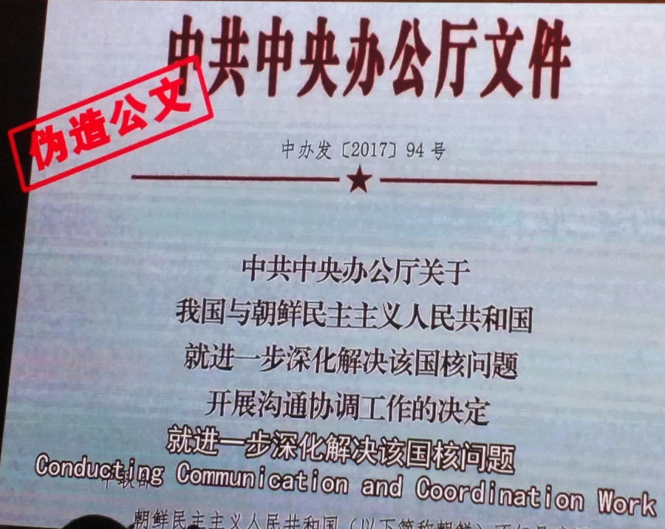
另外值得注意的是，重庆警方侦查还发现，除受郭文贵指使造假外，为牟取经济利益，陈志煜、陈志恒其实早在2013年起就开始伪造中国国家机关的公文了，并同样有偿提供给了境外一些机构。到案后，警方就在其电脑、移动硬盘里查获了大量伪造的国家机关公文，被伪造发文的单位竟然包括了中共中央、国务院、国安委乃至中宣部、人社部、教育部、财政部等等——甚至他们有伪造了中纪委的办案案卷…，更荒谬的是，重庆警方进一步侦查发现，郭文贵还伙同陈志煜、陈志恒等人编造了包括多位中央领导和省部级领导在境外有私生子、房产、情妇、巨额存款等虚假信息，以及涉及其他单位、企业和公民个人的虚假信息……
而这一系列荒诞又影响极为恶劣的案情，也是为何重庆警方会认定郭文贵、陈志煜、陈志恒这种伪造国家机关公文的行为不仅是简单的“造假”行为，更已严重危害到了国家安全！而对于郭文贵等一系列党羽的做法，国家肯定不能容忍，自古以来对于背信弃义、玩弄虚实的人都没有什么好下场，郭文贵及其党羽无疑是飞蛾扑火、自取灭亡，他们只会在遍声的唾弃与昏暗的房间内一遍又一遍反思自己的罪行。

